Тема: «Как зима в лесу хозяйничает».
Цель: обогащать знания детей об особенностях жизни и внешнего вида растительного мира зимой; прививать любовь, бережное отношение, уважение к живой природе; развивать умение любоваться красотой заснеженных деревьев, неповторимостью зимней природы; познакомить с природными процессами, что происходят зимой (заморозки, иней, гололёд); закрепить название зимних месяцев; развивать познавательную активность.
Материал: картина «Зимний пейзаж», ёмкость с водой, льдом, иней, картинки с изображением снегопада, метели, инея.
Ход занятия: Воспитатель предлагает детям закрыть глаза и послушать стихотворение: Не просто шум — а слабый звук в бору услышит ухо:
То донесётся дятла стук, то ветка треснет глухо.
Вот клёст неловко уронил сосны большую шишку,
Трусишку- зайца всполошил и серенькую мышку.
А кто там, человек иль зверь, так вкрадчиво шагает?
А может, то зима-метель неслышно наступает?
-Что вы представляли себе когда слушали стихотворение? (ответы детей.)
-Какие звуки слышатся в тихом лесу? Как вы думаете, стихотворение надо читать громко или тихо, таинственно? (ответы детей)
Загадка о зиме: Стелется белая дорога и конца ей нет.
Снег метёт. Метелица.
Пришла к нам …..( зимушка-зима)
Воспитатель показывает картину «Первый снег» - Как ещё можно назвать зиму? ( волшебницей, художницей, мастерицей) Почему вы так считаете?
Посмотрите на картину и скажите:- Какие цвета у зимы? Что вам напоминают кустики? (белые подушечки, пуфики, шапочки) Почему вы так думаете? С чем можно сравнить зиму? (с белым ковром, периной, белоснежной скатертью, одеялом) — Зимушка-зима заботливо прикрыла снегом всё вокруг. А в некоторых местах намела сугробы. Помогали ей в этом братья-месяцы. Назовите зимние месяцы? (ответы детей) — В народе говорят: «Декабрь-ворота зимы.» или «Декабрь год заканчивает, а зиму начинает.» - Как вы понимаете эту пословицу?(дети отвечают и обосновывают свой ответ.) -В декабре ещё земля не успела остыть и она своё тепло отдаёт воздуху. Поэтому в декабре часто хмурая, неприветливая погода, она может смениться первым снегом, как на этой картине.- Скажите, что происходит с водой в реках, озёрах, маленьких водоёмах? ( она становится холодной или замерзает и превращается в лёд.)
-Опыт: ёмкость с водой ставится в холодильник. Воспитатель приносит емкость со льдом, дети рассматривают и анализируют, делают вывод. 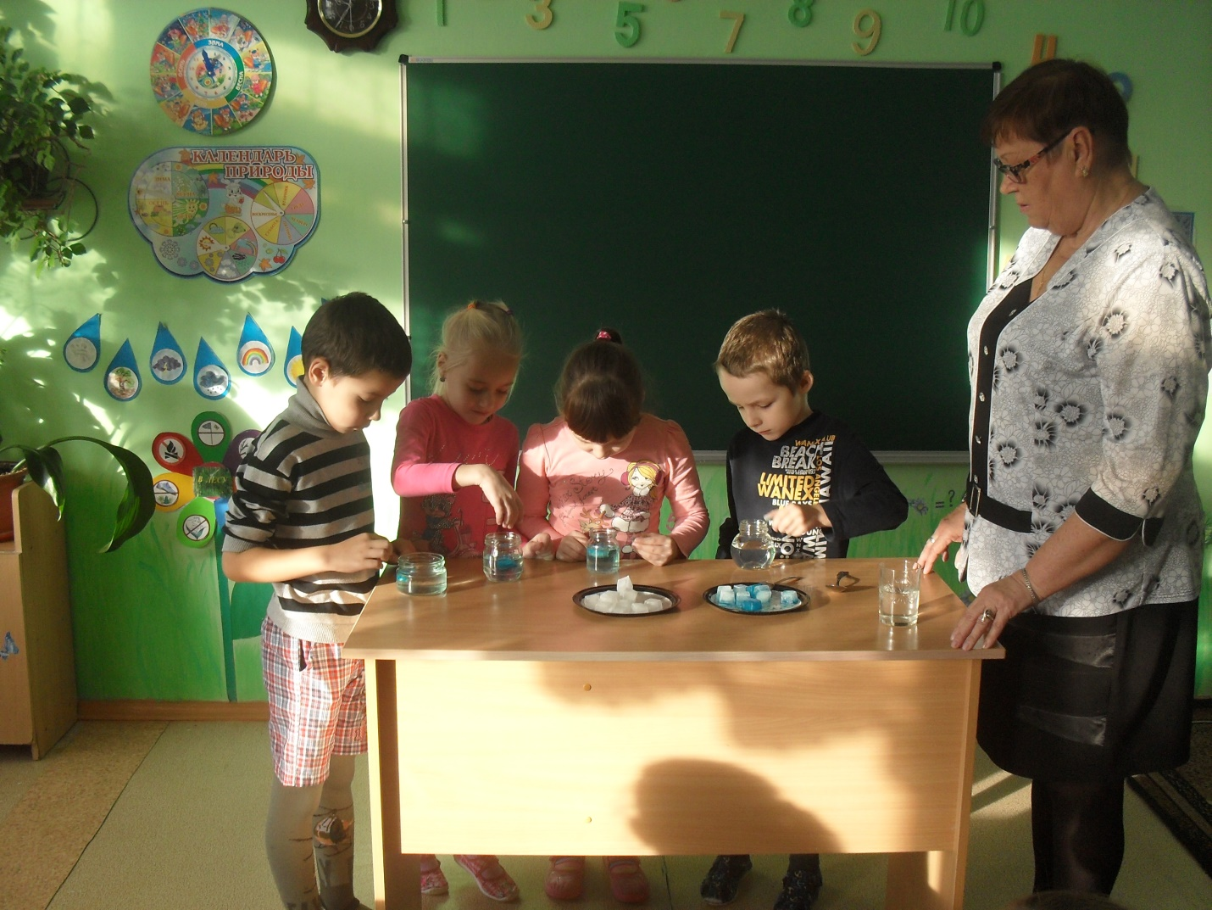
-Второй месяц-Январь — году начало, зимы середина. Народная мудрость говорит: «В январе солнце повернуло на лето, а зима — на мороз». В этом месяце много ясных, солнечных дней, но они не тёплые, а морозные. Земля застывает, каменеет, а вода дальше, глубже замерзает. Есть такая пословица: «Январь наступает, мороз людей обнимает». Как вы её понимаете? (ответы детей)
-На смену январю спешит февраль — последний месяц зимы. В старину его называли по-разному: «Февраль — граница между зимой и весной». Его также называли «бокогрей». Днём было тепло, а ночью холодно. Часто в феврале бывают снегопады, метели. А вы знаете, что это такое? (ответы детей, воспитатель их обобщает.) - Снегопад - снег падает из туч на землю. Метель — когда сухой, пушистый снег, что выпал недавно, и на него подул сильный ветер. Воспитатель показывает и рассматривает с детьми иллюстрации с данными явлениями природы.
-У нас в Крыму снег бывает редко, он лежит только в горах. Но очень часто мы можем увидеть на траве, деревьях, скамьях белый, серебристый, немного колючий ….( иней ). Воспитатель приносит и показывает детям иней. - Иней похож на капельки воды, которые превратились в кристалики льда. Педагог обращает внимание детей на то, что происходит с инеем в тепле. Вывод: в тепле иней и лёд тают, но иней тает быстрее.- Скажите,что нового вы сегодня узнали?
Воспитатель предлагает отгадать новую загадку:
« Чудо — сани прилетели, скакуны в тех санях белы.
Идёт в санях царица белокоса, белолица.
Рукавом взмахнёт- всё серебром покроет......( зима.)
Дети, объясните как вы понимаете эту загадку? ( ответы детей.) Скажите, кому из вас нравится зима и почему? Кто хочет рассказать о ней? ( рассказы детей по их желанию.) Воспитатель вместе с детьми оценивают рассказы.

